16 октября во всем мире отмечается День здорового питания.
Как обеспечить здоровое питание (памятка для населения).
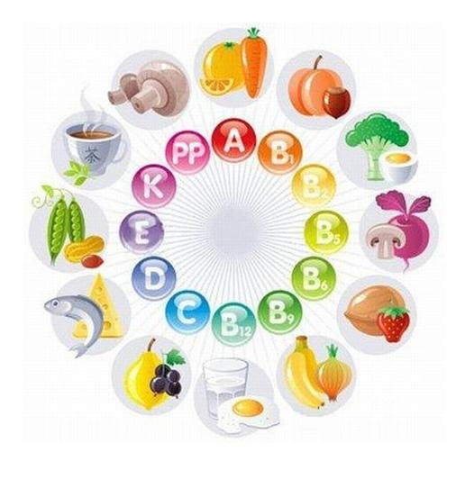
Питание – один из наиболее важных аспектов здорового образа жизни: от него зависит нормальная жизнедеятельность практически всех органов и систем в организме человека. Научно доказана связь между питанием и развитием основных хронических неинфекционных заболеваний, в том числе сердечно-сосудистых и некоторых онкологических, которые являются двумя ведущими причинами преждевременной смертности в мире и в России. Кроме того, последние исследования свидетельствуют о том, что люди с избыточной массой тела подвержены тяжелому течению новой коронавирусной инфекции.
Рацион питания современного человека крайне несбалансирован. По данным Всемирной организации здравоохранения, человечество переедает крахмалосодержащих продуктов (хлеба, картофеля) на 10%, сахара - на 30-35%; недоедает мяса - на 25%, молока - на 30%, овощей и фруктов - на 45-50%.
Не лучшим образом питаются и россияне. По последним данным исследований ученых и Роспотребнадзора, в нашем рационе недостаточно растительных и животных белков, полезных пищевых волокон, микронутриентов (витаминов и минералов), зато переизбыток жиров, особенно жиров животного происхождения, холестерина, сахарозы. Многие злоупотребляют поваренной солью: при норме 5 г в день у женщин этот уровень превышен почти в 2 раза, а у мужчин еще больше.
Несбалансированный рацион питания способствует появлению избыточного веса и ожирения. В России избыточная масса тела наблюдается у 47,6% мужчин и 35,6% женщин, ожирение – у 19% и 27,6% мужчин и женщин соответственно.
12 принципов правильного питания
1. Частота. Одно из главных правил правильного питания - необходимо есть несколько раз в день, желательно, не менее 3-5 раз, но небольшими порциями и в одно и то же время.
2. Разнообразие. Питание должно быть разнообразным и не слишком экстравагантным. Количество жирной, жареной, острой и кислой пищи придется ограничить. Человеческому организму для нормального функционирования нужно огромное количество органических и минеральных веществ, и они обязательно должны присутствовать в вашем рационе.
3. Постепенность. Сразу отказаться от привычного режима питания сложно, поэтому включайте «здоровые» продукты в свой рацион постепенно. Купите себе или подарите своей девушке (жене, маме, бабушке, соседу - нужное подчеркнуть) пароварку. Она сохранит все полезные вещества, содержащиеся в продуктах, и при этом оградит вас от жиров. Также следует сократить потребление соли и сахара.
4. Энергетический баланс. Еда должна восполнять энергетические затраты человека. Изучите таблицу калорийности продуктов, и посчитайте свои энергозатраты за день.
5. Завтрак обязателен. Он должен быть полноценным и разнообразным, кофе и бутербродов с сыром явно недостаточно. Наилучший вариант – вернуться в детство к овсянке или гречке. Что кому по вкусу. Если с утра времени нет, да и некому готовить, можно перекусить бананом, яблоком или йогуртом. Хорошо съесть яйцо всмятку или омлет и вместо кофе выпить чашку свежезаваренного чая (лучше зеленого и, разумеется, без сахара).
6. Питайтесь по графику. На работу / на учебу можно захватить пшеничный хлебец, батончик с мюсли, смесь сухофруктов с орехами, яблоко или кусочек сыра. Все это поможет продержаться до обеда в хорошем расположении духа. Тем, кто работает в ночную смену, от приема пищи отказываться нельзя, при этом обязательно надо съесть что-нибудь сладкое (глюкоза поможет организму справиться со стрессовой ситуацией и подпитает засыпающую нервную систему).
7. Разбавляйте рацион. Во время обеда и ужина не забывайте о густых супах, они способствуют лучшему пищеварению и не перегружают желудок. Количество алкоголя необходимо сократить. Пейте сок, чай или минеральную воду без газа. А вот любую газировку нужно исключить. Мнение диетологов - ЛЮБАЯ газировка негативно влияет на желудочно-кишечный тракт.
8. Сладкое - не значит полезное. Любителям сладкого посоветуем не злоупотреблять тортами и пирожными с кремом, большим количеством шоколада. Полезен, например, свежий творог с фруктами или ягодами, мармелад, мед. Десерты, кстати, вопреки устоявшемуся мнению, лучше съесть перед основным приемом пищи – это поможет понизить аппетит и убережет от переедания. Фрукты, съеденные в конце плотного обеда или ужина, слишком долго перевариваются и теряют все полезные вещества. Лучше баловать себя яблоком, апельсином или бананом между приемами пищи, или прямо перед едой.
9. Не забудьте о генах. Подбирая продукты, попробуйте углубиться в генеалогию своей семьи. Например, если ваши предки с Севера, то рыба и мясные блюда приветствуются в вашей системе питания, а вот экзотическими фруктам вход заказан. Возможно, гены еще не успели "привыкнуть" к такому виду пищи. Что, впрочем, не мешает вам поставить небольшой эксперимент.
10. Фрукты и овощи необходимы. Это одна из основ правильного питания. Они обязательно должны присутствовать в вашем рационе. В них содержатся столь необходимые нашему организму пищевые волокна и витамины. Недостаток фруктов в рационе может стать причиной усиленной жажды (приходится много пить, повышается нагрузка на сердце и почки) и необходимости принимать «баночные» витамины, которые значительно отличаются от природных аналогов. Но не стоит питаться целыми днями одними фруктами и салатами, поскольку это ведет к расстройству желудка и другим проблемам, связанным с процессом пищеварения.
11. Дозируйте жиры. Не отказывайтесь от пищи, содержащей жиры, но давайте предпочтение жирам растительного происхождения.
12. Самое главное, соблюдайте умеренность во всем. Здоровье – в ваших руках, вернее, в вашей тарелке здорового питания.
Филиал ФБУЗ «Центр гигиены и эпидемиологии
в Чувашской Республике-Чувашии»
врач по общей гигиене В.М.Александров

